STOWARZYSZENIE „U ŹRODŁA” oraz OŚRODEK ROZWOJU OSOBISTEGO I DUCHOWEGO „TU I TERAZ” W NOWYM KAWKOWIE www.u-zrodla.pl www.tuiteraz.eu

zapraszają 5-12 sierpnia 2016 na warsztat

„WAKACJE Z JOGĄ FUNKCJONALNĄ”
PROWADZI: RADEK RYCHLIK



Zapraszamy do Nowego Kawkowa na wakacje z jogą funkcjonalną. Ośrodek „Tu i Teraz” to magiczne miejsce położone wśród mazurskich lasów i jezior, które słynie ze wspaniałej atmosfery, wyśmienitej kuchni oraz warsztatów rozwoju osobistego i duchowego.

Na warsztaty zaprasza Radek Rychlik - pierwszy w Polsce nauczyciel, badacz i popularyzator dynamicznych odmian hatha jogi. Od 13 lat pracuje nad rozwojem i optymalizacją technik zapewniających zdrowie i harmonię psychofizyczną. Autor pionierskich publikacji z dziedziny fizjologii i biomechaniki dotyczących ćwiczeń jogi. W 2002 r. założył pierwszą w Polsce szkołę dynamicznych stylów jogi. Szkolił się u mistrzów w Indiach, USA i Europie Zachodniej. Absolwent warszawskiego AWF-u, ukończył także studia z zakresu neurokognitywistyki. Pisze do czasopism „Yoga&Ayurveda”, „Trainer” i „Angora".

JOGA FUNKCJONALNA
Łączy mądrość klasycznej jogi ze współczesną wiedzę naukową. Oryginalne i niezwykle skuteczne ćwiczenia oparte na naturalnych wzorcach ruchowych uruchomią każdy mięsień w twoim ciele, poprawiając twoje zdrowie oraz możliwości we wszystkich aktywnościach fizycznych.

Na zajęciach wzmocnisz mięśnie odpowiedzialne za zdrowie kręgosłupa, prawidłową postawę i ładną sylwetkę. Odzyskasz naturalny zakres ruchu w stawach. Elementy dynamiczne poprawią funkcjonowanie układu krwionośnego i pomogą spalić nadmiar tkanki tłuszczowej. Osiągniesz lepsze efekty przy mniejszym wysiłku dzięki wykorzystaniu naukowych zasad konstrukcji treningu.

Na poziomie psychicznym zajęcia wyrabiają umiejętność wyciszenia i skupienia umysłu. Uwalniają od stresu i zapewniają dużą dawkę pozytywnej energii.

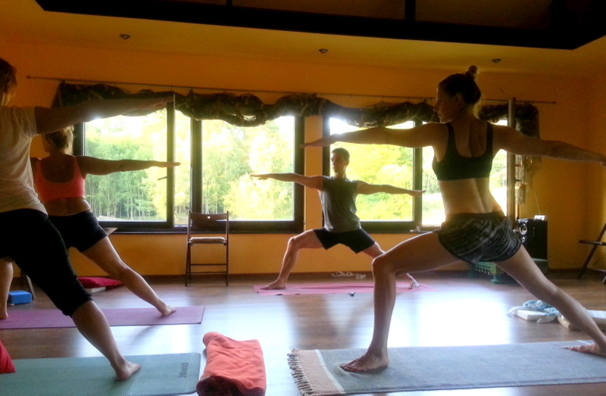

PLAN WARSZTATÓW:

5.VIII. (piątek):
od 18:00 zakwaterowanie
18:30-20:00 joga
20:00 – kolacja

6-11.VIII (sobota – czwartek):
8:00-9:30 joga
9:30 śniadanie
14:00 obiad
17:00-19:00 joga
19:30 kolacja

12.VIII (piątek)
8:00-9:30 joga
9:30 śniadanie
14:00 obiad

Oprócz tego w programie – dla chętnych - wykłady o jodze i zdrowym stylu życia, wycieczki po okolicy, nordic walking, ognisko i inne atrakcje. Plan może ulec zmianie - zgodnie z wolą uczestników możemy go dostosować np. do aktualnej pogody, aby możliwie jak najlepiej wykorzystać czas wyjazdu.

RADEK RYCHLIK
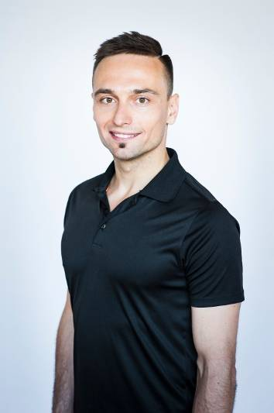
www.radekrychlik.pl
To pierwszy w Polsce nauczyciel, badacz i popularyzator dynamicznych odmian hatha jogi. Jego podejście do nauczania to synteza tradycyjnych wschodnich technik pracy z ciałem i umysłem, współczesnej wiedzy naukowej i wartości humanistycznych.

ORGANIZATOR: Radek Rychlik
TERMIN: 5-12.VIII.2016

ROZPOCZĘCIE: 5.VIII piątek, godz. 18.30 joga
ZAKOŃCZENIE: 12.VIII piątek, obiad o godz. 14.00

MIEJSCE: Ośrodek Rozwoju Osobistego i Duchowego „Tu i Teraz”,
Nowe Kawkowo 52 A (25km od Olsztyna)
CENA WARSZTATU: 400 zł (+ koszty pobytu i wyżywienia)
KONTAKT: www.u-zrodla.pl , info@u-zrodla.pl, www.tuiteraz.eu
biuro 662759576
Jacek Towalski 0602219382,
Maja Wołosiewicz – Towalska 0606994366,

Uwaga: Konieczna wpłata zaliczki w wysokości 150 zł do 10 lipca (z opisem ”zaliczka za pobyt 5-12.VIII. 2016) na konto Ośrodka Tu i Teraz. Ilość miejsc ograniczona - w tym samym czasie odbywają się w ośrodku także inne warsztaty!
BANK PKO BP
92 1020 3541 0000 5502 0206 3410
Tydzień przed zajęciami zaliczki nie zwracamy!!!

